Universidad del Desarrollo
Facultad de Ingeniería
Análisis de Datos e Inferencia Estadística
SEGUNDO AVANCE DE PROYECTO
Variabilidad en el Tratamiento Oncológico y sus Efectos sobre la Mortalidad y la Estadía Hospitalaria en el Sistema Público Chileno
Integrantes:
Vicente Amat
José Tomás Herrera
Sebastián Rodríguez
Profesora: Karen Oróstica
Ayudante: David Hernández
Fecha de entrega: 8 de mayo de 2026

1. Introducción y pregunta de investigación
El cáncer es la segunda causa de muerte en Chile, y dentro de los tumores digestivos el cáncer gástrico (CIE-10: C16) ocupa los primeros lugares en incidencia y mortalidad dentro del sistema público de salud (MINSAL, 2024). Para nuestro grupo, el interés inicial por este tema nació al revisar las bases de datos GRD y notar algo que, en principio, no debería ocurrir: pacientes con el mismo diagnóstico oncológico atendidos en distintos hospitales mostraban desenlaces sustancialmente diferentes en términos de estadía, procedimientos y mortalidad. Esa observación inicial, aparentemente menor, fue lo que terminó dando forma a la pregunta de investigación de este proyecto.
La literatura internacional (Wennberg & Gittelsohn, 1973; Munir et al., 2024) ha documentado este fenómeno bajo el nombre de variabilidad clínica injustificada, entendido como la diferencia en práctica médica que no se explica por el cuadro clínico del paciente, sino por características del establecimiento o del prestador. Cuando esta variabilidad es persistente y de magnitud relevante, deja de ser una curiosidad estadística y se convierte en un problema de equidad: implica que el lugar donde un paciente accede al sistema influye en su tratamiento y, potencialmente, en su pronóstico. Para un sistema público que atiende a la mayoría de los chilenos, esta es una pregunta con consecuencias concretas.
Sobre esa base, este Avance 2 formula la siguiente pregunta de investigación:
¿En qué medida el hospital de atención determina los días de estadía, la cantidad de procedimientos y la mortalidad intrahospitalaria en pacientes con cáncer gástrico (C16.*) del sistema público chileno, controlando por características clínicas como severidad, peso GRD, edad y comorbilidad?
La hipótesis general de trabajo es que, incluso después de ajustar por las variables clínicas disponibles, persiste un efecto institucional significativo, es decir, que el hospital importa por sí mismo. Para evaluar esta hipótesis general, decidimos descomponerla en tres pruebas estadísticas concretas y operacionalizables, que se resumen en la Tabla 1. La estructura de tres hipótesis nos permitió cubrir las tres dimensiones que más nos interesaba contrastar: la variabilidad procedimental (H₁), su relación con un desenlace duro como la mortalidad (H₂), y su impacto sobre el uso de recursos a través de los días de estadía (H₃).
Hipótesis | Enunciado | Test estadístico
H₁ | La distribución de procedimientos difiere entre hospitales para C16.* | Kruskal-Wallis + Dunn-Bonferroni
H₂ | Los procedimientos se asocian con mortalidad, controlando por severidad y hospital. | Regresión logística múltiple
H₃ | Los procedimientos predicen los días de estadía, controlando por severidad y hospital. | OLS múltiple con errores HC3
Tabla 1. Hipótesis del estudio. Nivel de significancia α = 0,05 en los tres contrastes.
El dataset GRD permite abordar esta pregunta porque cubre seis años (2019–2024), incluye prácticamente la totalidad de los egresos del sistema público y, lo más importante, vincula cada egreso con un código CIE-10 específico, una clasificación de severidad GRD estandarizada y un peso relativo. Es decir, podemos comparar pacientes con cuadros equivalentes dentro de la categoría C16.*, y así aislar el efecto del establecimiento.

2. Descripción del dataset

2.1 Origen, naturaleza y unidad de análisis
Trabajamos con la base GRD Público MINSAL/FONASA, un sistema de codificación administrativo que el Ministerio de Salud aplica a los egresos hospitalarios del sistema público desde la implementación del modelo GRD-IR (Grupos Relacionados por el Diagnóstico, versión IR-DRG). Cada egreso queda registrado con su diagnóstico principal en CIE-10, hasta 30 diagnósticos secundarios, hasta 30 procedimientos, y un conjunto de variables administrativas (fechas, tipo de ingreso, tipo de alta) y clínicas (severidad y peso GRD). El archivo se publica anualmente y nosotros consolidamos seis años (2019, 2020, 2021, 2022, 2023, 2024) en una sola tabla maestra.
El tipo de datos es administrativo-clínico, transversal por egreso, aunque con cobertura temporal multianual. La unidad de análisis es el egreso hospitalario, no el paciente único: una persona que se hospitalice tres veces en el período aparece tres veces en la base. Esta decisión es importante porque condiciona la interpretación: nuestros estadísticos describen episodios de hospitalización, no trayectorias individuales. Para algunos análisis (por ejemplo, mortalidad acumulada por persona) habría que cambiar de unidad, pero para evaluar la variabilidad institucional —que es la pregunta de este proyecto— la unidad correcta es el egreso, ya que cada uno representa una decisión clínica específica del establecimiento.
Tras consolidar los seis archivos anuales, la base inicial sumaba aproximadamente 14 millones de egresos a nivel nacional. Aplicando el filtro oncológico (capítulo II del CIE-10, códigos C00–D49), la cifra se redujo a 457.717 egresos. Después de las decisiones de limpieza descritas en la Sección 3, el conjunto analítico final quedó con 418.572 egresos oncológicos (universo C00–D49) y un subconjunto focal de 17.335 egresos de cáncer gástrico (C16.*). De las aproximadamente 145 variables originales, retuvimos las 14 que efectivamente usamos en los análisis (Tabla 2). El resto correspondía a campos administrativos redundantes, identificadores internos o variables con cobertura inconsistente entre años.

2.2 Variable dependiente, predictores y glosario
La pregunta de investigación nos llevó a trabajar con dos variables dependientes en paralelo. Para los modelos de regresión sobre estadía hospitalaria (H₃), la variable de respuesta es log_dias_estada = log(1 + dias_estada). La transformación logarítmica fue una decisión metodológica deliberada: la distribución original de días de estadía mostraba una asimetría positiva fuerte (skew ≈ 1,63), con cola larga hacia hospitalizaciones extensas. Aplicar log1p redujo el sesgo a −0,32 y permitió que los residuos del modelo OLS se aproximaran razonablemente a la normalidad. Como bonus, los coeficientes ahora se interpretan como semi-elasticidades, es decir, cambios porcentuales en estadía, lo que es mucho más útil clínicamente que un cambio en días absolutos. Para el modelo logístico de mortalidad (H₂), la variable dependiente es mortalidad_int, una indicadora binaria que vale 1 cuando el TIPOALTA del egreso es "FALLECIDO".
Los predictores principales se agrupan en tres bloques. Primero, el predictor de interés clínico: cantidad_procedimientos, construido como conteo de los campos PROCEDIMIENTO1 a PROCEDIMIENTO30 con valor no nulo. Segundo, los controles clínicos: edad (calculada como diferencia entre fecha de ingreso y fecha de nacimiento), severidad_grd (escala 1–4 ya estandarizada por MINSAL), peso_grd (peso relativo del grupo GRD, proxy del consumo esperado de recursos) y comorbilidad (conteo de diagnósticos secundarios DIAG2–DIAG30, agregada en este Avance 2 después de notar que era una variable que la primera versión del análisis no estaba aprovechando). Tercero, el efecto fijo institucional: hospital como factor categórico, codificado mediante C(hospital) en las fórmulas de statsmodels, lo que permite estimar un intercepto distinto para cada establecimiento.
Variable | Tipo | Rol en el análisis | Descripción
log_dias_estada | Numérica | VD (H₃) | log(1 + días de hospitalización)
mortalidad_int | Binaria 0/1 | VD (H₂) | 1 si TIPOALTA = FALLECIDO
cantidad_procedimientos | Numérica | Predictor principal | Conteo de procedimientos PROCEDIMIENTO1–30
edad | Numérica | Control clínico | Edad al ingreso, en años
sexo | Categórica | Estratificación | MUJER / HOMBRE
severidad_grd | Ordinal 1–4 | Control clínico | Severidad GRD asignada por MINSAL
peso_grd | Numérica | Control clínico | Peso relativo del grupo GRD
comorbilidad | Numérica | Control clínico | N° de diagnósticos secundarios
tipo_ingreso | Categórica | Variable cruzada | URGENCIA / PROGRAMADA
tipo_alta | Categórica | Variable cruzada | Fallecido / Domicilio / Derivación / Otras
hospital | Categórica | Efecto fijo | Establecimiento (15 hosp. en regresiones)
diagnostico_principal | Categórica | Filtro | Código CIE-10 principal
Tabla 2. Glosario de las variables clave estandarizadas y su rol en el estudio.

2.3 Cambios respecto al Avance 1
Respecto a la propuesta del Avance 1 introdujimos cuatro cambios concretos. (i) Incorporamos comorbilidad como variable derivada del conteo de diagnósticos secundarios, ya que el Avance 1 no la consideraba y notamos en el EDA que pacientes con muchas comorbilidades exhibían patrones distintos. (ii) Excluimos los egresos obstétricos (TIPO_INGRESO = OBSTETRICA), que aparecían marginalmente incluso en el filtro oncológico por errores de codificación. (iii) Construimos un mapeo limpio de códigos de hospital a nombres legibles y filtramos a los Top 15 establecimientos con al menos 30 casos C16.* para los modelos, lo que reduce ruido sin perder representatividad. (iv) Agregamos el nivel comunal de IDH como variable contextual para el Avance 3, aún no incorporada en este análisis pero ya unida en el dataset.

3. Limpieza y preparación de los datos
La limpieza de la base GRD fue, sin exagerar, la fase del proyecto donde más tiempo invertimos. Los datos administrativos rara vez vienen listos para análisis: códigos que cambian de nombre entre años, fechas en formatos distintos, y casos límite que requieren decisiones explícitas. Documentamos cada decisión y la consolidamos en el pipeline de cinco etapas de la Tabla 3, donde cada paso reduce el dataset y deja registrado el delta correspondiente.
Etapa | Operación | N resultante | Δ
1. Filtro CIE-10 | Restringir a códigos C00–D49 (codigos_C00_D49.txt) | 422.894 | −34.823
2. Exclusión obstétrica | Eliminar TIPO_INGRESO = OBSTETRICA | 421.824 | −1.070
3. Outliers + tipos | Truncar dias_estada al P99 (= 25 días); fix tipos | 418.572 | −3.252
4. Subconjunto focal | Filtrar diagnostico_principal en C16.* | 17.335 | —
5. Subset regresión | Top 15 hospitales con ≥ 30 casos cada uno | 9.855 | —
Tabla 3. Pipeline de limpieza, con efecto cuantitativo de cada etapa.
Algunos puntos merecen aclaración explícita. Sobre valores ausentes: el porcentaje de missing en variables clave fue inferior al 1% en todos los casos (días de estadía < 0,5%, edad < 0,1%, severidad y peso GRD < 1%). Eliminamos cuatro registros con severidad o peso GRD nulos, lo que es despreciable. No imputamos: el costo de imputación supera el beneficio cuando el missing es marginal y aleatorio. Sobre duplicados: verificamos por la combinación (CIP_ENCRIPTADO, FECHA_INGRESO, FECHAALTA) y encontramos un puñado de coincidencias exactas. Decidimos retenerlas porque, en el contexto de un sistema público, un paciente puede legítimamente reingresar el mismo día (por ejemplo, alta médica seguida de complicación). Documentamos esta decisión como una limitación.
La decisión más sustantiva fue el corte en outliers. Inicialmente probamos truncar al P99,9 pero quedaban estadías de hasta 90 días que distorsionaban mucho la regresión. El corte en P99 (25 días) elimina menos de 1% de los casos y devuelve una distribución manejable. Los pacientes con estadías muy largas existen y son clínicamente reales —probablemente complicaciones o cuidados paliativos extensos— pero corresponden a un fenómeno distinto del que queremos modelar (la estadía típica de un cuadro oncológico). Documentar esto explícitamente nos pareció más honesto que dejarlos influir silenciosamente sobre los coeficientes.
Finalmente, construimos las variables derivadas que el análisis necesita: mortalidad_int = (TIPOALTA == "FALLECIDO") como entero, log_dias_estada = log(1 + dias_estada) para el OLS, y comorbilidad = conteo de DIAG2…DIAG30 no nulos. Antes de pasar al EDA, una verificación de consistencia: la tasa de mortalidad en el subconjunto C16.* es 7,07% y la severidad media 1,73, ambas cifras coherentes con una población oncológica gástrica del sistema público.

4. Análisis exploratorio de los datos (EDA)

4.1 Estadística descriptiva: dos miradas, dos universos
Como equipo decidimos estructurar el EDA en dos capas complementarias. La primera mira al universo oncológico completo (C00–D49) para tener una referencia poblacional. La segunda hace zoom sobre el subconjunto focal C16.*, que es donde efectivamente vamos a probar las hipótesis. Esta estrategia de doble lectura nos permitió, por ejemplo, notar que el cáncer gástrico no es un caso "típico" dentro de la oncología: tiene mayor edad media, mayor severidad y mayor mortalidad que el promedio del capítulo C00–D49.

Variable | C00–D49 (N=418.572) | C16.* (N=17.335)
Días de estadía (mediana / media) | 3 / 4,83 (DE 5,44) | 4 / 5,21 (DE 5,54)
Edad (media) | 56,1 años (DE 19,7) | 66,7 años (DE 12,2)
Cantidad de procedimientos (media) | 7,73 (DE 5,94) | 8,48 (DE 6,20)
Severidad GRD (media) | 1,46 (DE 0,96) | 1,73 (DE 0,94)
Mortalidad (%) | 5,04 % | 7,07 %
% Hombres | 38,6 % | 62,3 %
% Ingreso de urgencia | 27,1 % | 35,2 %
Tabla 4. Comparación descriptiva entre el universo oncológico completo y el subconjunto C16.*.
La lectura clínica de estos números es bastante directa. El paciente típico de cáncer gástrico en el sistema público chileno es un hombre de mediana edad-mayor (≈ 67 años), con severidad clínica moderada-alta y un riesgo de fallecer durante la hospitalización 40% superior al promedio oncológico. La distribución de días de estadía mantiene asimetría positiva en ambos universos (mediana < media), justificando la transformación logarítmica que adoptamos para el OLS. La sobrerrepresentación masculina (62,3%) es coherente con la epidemiología internacional del cáncer gástrico, lo que aumenta nuestra confianza en que el dataset captura de manera razonable el fenómeno clínico real.

4.2 Visualizaciones exploratorias
Antes de ajustar modelos quisimos verificar visualmente tres cosas: (a) que las variables se comporten como esperamos, (b) que no haya multicolinealidad severa entre predictores, y (c) que la variabilidad inter-hospital sea visualmente convincente. La matriz de correlación de Pearson sobre el universo C00–D49 (Anexo, Figura A.1) muestra que la correlación más fuerte es la esperada: procedimientos × días de estadía (r = 0,64), exactamente la relación que el OLS cuantifica más adelante. Severidad y peso GRD presentan correlación moderada (r ≈ 0,5), consistente con que ambas miden complejidad clínica desde ángulos distintos, sin llegar al umbral problemático de |r| ≥ 0,7. En conjunto, descartamos multicolinealidad severa y mantenemos los cinco predictores en el modelo.
La pieza visual más reveladora del EDA es el boxplot de días de estadía por hospital para C16.* (Figura 1). Aquí es donde la variabilidad interinstitucional deja de ser una hipótesis y se vuelve algo que se ve a simple vista.
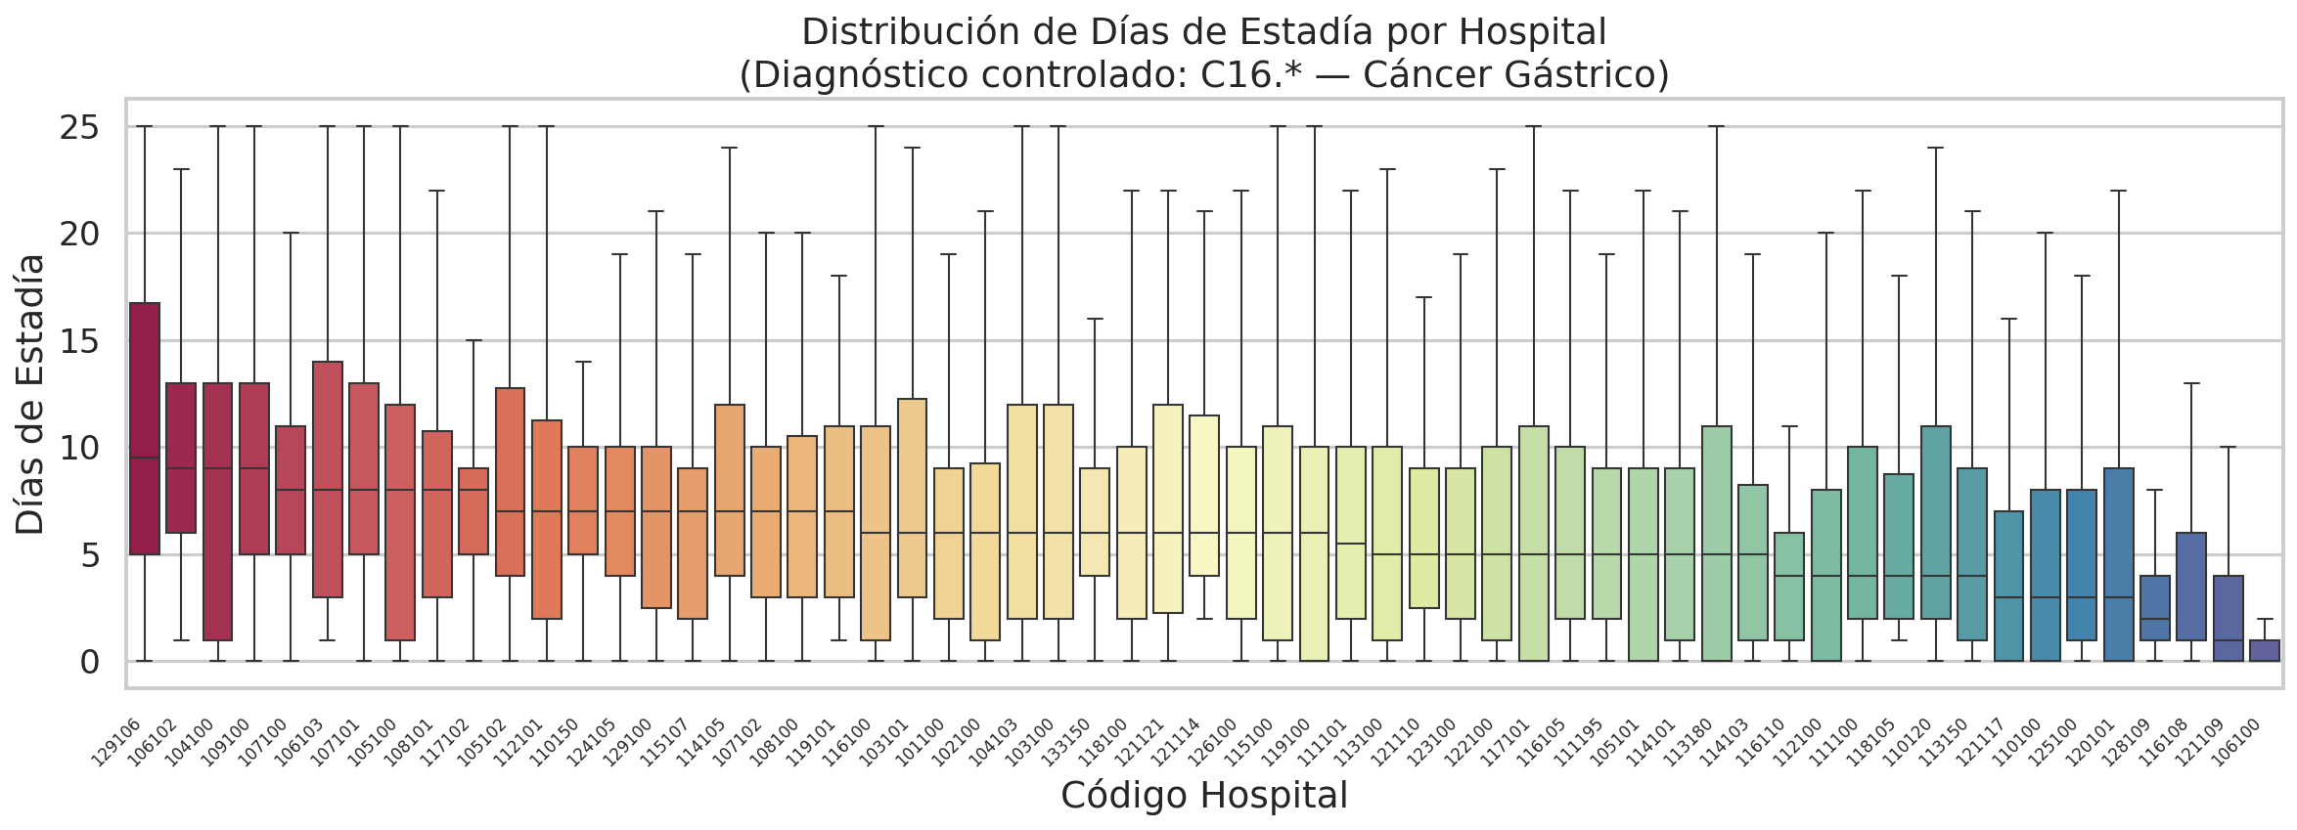
Figura 1. Distribución de días de estadía por hospital — Cáncer gástrico (C16.*).
Lo que muestra la Figura 1 nos sorprendió incluso a nosotros como equipo: para el mismo diagnóstico CIE-10 (cáncer gástrico), la mediana de estadía oscila entre 0 días y 9,5 días entre establecimientos. Hay hospitales con cajas estrechas centradas en 1–3 días y hospitales con cajas anchas centradas en 7–9 días. Antes de avanzar a los tests, esto nos obligó a hacernos una pregunta honesta: ¿esa diferencia refleja realmente prácticas clínicas distintas, o son hospitales que reciben pacientes muy distintos? La respuesta corta, que más adelante confirmamos con los modelos ajustados, es que ambas cosas conviven, pero el efecto institucional persiste incluso después de controlar por severidad clínica.

4.3 Relaciones bivariadas relevantes
El cruce entre tipo de ingreso y mortalidad arroja la relación bivariada más fuerte del dataset: la mortalidad en ingresos de urgencia es 13,94%, frente a apenas 1,08% en ingresos programados. Esa diferencia de casi 13 puntos porcentuales es coherente con la lógica clínica (los ingresos de urgencia capturan presentaciones avanzadas, complicaciones y descompensaciones), pero también nos alertó sobre un patrón que conecta con desigualdad en el acceso: los hombres tienen mayor proporción de ingresos de urgencia (~42%) que las mujeres (~24%) en cáncer gástrico, lo que sugiere diferencias en patrones de consulta o detección. La mortalidad por hospital también muestra heterogeneidad sustancial, oscilando entre 1% y 29% para el mismo diagnóstico —rango que solo en parte se explica por mix de severidad clínica, como veremos en los modelos.

5. Tests de hipótesis

5.1 Tests Chi-cuadrado: asociaciones categóricas
Antes de los modelos, exploramos tres asociaciones categóricas con tests Chi-cuadrado para fijar el contexto del análisis principal. Las hipótesis se formularon de manera estándar: H₀ las dos variables son independientes; H₁ están asociadas. El nivel de significancia es α = 0,05 en todos los casos. Elegimos Chi-cuadrado porque las variables son categóricas y los conteos esperados superan 5 en todas las celdas; cuando alguna celda tenía conteo bajo (escenario B), reportamos también el test exacto de Fisher como complemento.
Escenario | Variables | Estadístico y p-valor | Decisión
A | Mortalidad × Sexo | χ²(1) = 3,46; p = 0,063; OR = 1,15 [0,99; 1,32] | No se rechaza H₀ al 5%
B | Mortalidad × Tipo de ingreso | z = 35,07; p_adj < 0,001 (Urg. 13,94% vs. Prog. 1,08%) | Se rechaza H₀
C | Tipo de alta × Top 10 hospitales | χ²(27) = 163,17; p ≈ 0 | Se rechaza H₀
Tabla 5. Resultados Chi-cuadrado en el subconjunto C16.*.
La interpretación de estos tres escenarios merece comentario clínico, no solo estadístico. El Escenario A no logra rechazar H₀ por un margen estrecho (p = 0,063), pero el OR puntual de 1,15 sugiere una tendencia hacia mayor mortalidad en hombres. Con un dataset más grande la asociación probablemente alcanzaría significancia; aquí preferimos ser conservadores y reportarlo como no concluyente. El Escenario B es la asociación más fuerte y la más relevante clínicamente: una diferencia de casi 13 puntos porcentuales entre urgencia y programada confirma que el modo de ingreso es un proxy potente del estadio en que llega el paciente. El Escenario C muestra, vía residuos estandarizados, que algunos hospitales tienen sobre-representación de altas a domicilio mientras otros derivan más, lo que apunta a perfiles institucionales distintos —un hallazgo que retomaremos en la Sección 6.

5.2 Hipótesis 1 — Kruskal-Wallis: variabilidad procedimental
Para H₁ buscábamos contrastar si la distribución del número de procedimientos difiere entre hospitales. La hipótesis nula es que todos los hospitales presentan la misma distribución de procedimientos, frente a la alternativa de que al menos uno difiere. Antes de elegir el test verificamos los supuestos: el test de Shapiro-Wilk sobre los procedimientos rechaza fuertemente la normalidad (W = 0,922; p < 0,001 sobre submuestra de 5.000), lo que descarta ANOVA en su forma estándar. Esto nos dejó con dos opciones: ANOVA con corrección o Kruskal-Wallis no paramétrico. Optamos por Kruskal-Wallis porque (a) preserva la potencia estadística sin asumir normalidad, (b) opera sobre rangos y por lo tanto es robusto a outliers, y (c) es la elección estándar cuando se comparan más de dos grupos con distribuciones no normales (Hollander & Wolfe, 1999).
Aplicamos Kruskal-Wallis sobre los 25 hospitales con mayor volumen y al menos 30 casos cada uno, totalizando N = 13.082 egresos. El estadístico H = 1.914,25 con 24 grados de libertad arroja un p-valor < 0,001, lo que rechaza H₀ con holgura. El tamaño del efecto, medido como ε² = 0,145, supera el umbral de efecto grande (> 0,14) según Tomczak & Tomczak (2014). Esto significa que el factor hospital explica aproximadamente 14,5% de la varianza en rangos, una magnitud relevante en datos administrativos.
Para identificar qué pares específicos de hospitales difieren, aplicamos el post-hoc de Dunn con corrección de Bonferroni (300 comparaciones pareadas). El resultado fue contundente: 193 de las 300 comparaciones (64,3%) resultaron significativas tras ajuste. Es decir, no estamos frente a un par o dos de hospitales que se separan del resto, sino frente a una variabilidad estructural y generalizada del sistema. La interpretación clínica es directa: el hospital al que un paciente con cáncer gástrico llega cambia, de manera estadísticamente robusta, la cantidad de procedimientos que recibirá.

5.3 Hipótesis 2 — Regresión logística: procedimientos y mortalidad
H₂ pregunta si la cantidad de procedimientos se asocia con la mortalidad intrahospitalaria, controlando por severidad clínica, peso GRD, edad, comorbilidad y hospital (efecto fijo). Hablamos de una variable de respuesta binaria (vivo / fallecido), por lo que el modelo correcto es la regresión logística múltiple, no OLS. La especificación es:

mortalidad_int ~ cantidad_procedimientos + edad + severidad_grd + peso_grd + comorbilidad + C(hospital)

El modelo se ajustó con BFGS (500 iteraciones, statsmodels), sobre N = 9.855 egresos en 15 hospitales. La tasa de mortalidad en este subconjunto es 4,05%, lo que implica un desbalance de clase moderado pero manejable. Los odds ratios y sus intervalos de confianza al 95% se presentan en la Tabla 6.

Predictor | OR | IC 95% | p-valor | Sig.
cantidad_procedimientos | 1,050 | [1,028; 1,073] | < 0,001 | ***
edad | 1,000 | [0,991; 1,009] | 0,931 | ns
severidad_grd | 6,147 | [4,957; 7,623] | < 0,001 | ***
peso_grd | 0,683 | [0,590; 0,792] | < 0,001 | ***
comorbilidad | 1,061 | [1,030; 1,093] | < 0,001 | ***
Tabla 6. Odds Ratios del modelo logístico (efectos hospital omitidos por brevedad).
La interpretación clínica de estos OR es la siguiente. Cada procedimiento adicional aumenta la odds de fallecer en un 5% (OR = 1,05; IC 95% [1,03; 1,07]; p < 0,001), manteniendo constantes severidad, peso GRD, edad, comorbilidad y hospital. Antes de leerlo como una relación causal preocupante, conviene aclarar que el OR del 1,05 captura confusión por indicación: pacientes más graves o con cuadros más complicados naturalmente reciben más procedimientos. La variable que captura realmente el riesgo clínico es severidad GRD, cuyo OR de 6,1 indica que cada nivel adicional multiplica por seis las odds de mortalidad —el predictor más potente del modelo. El OR de peso GRD < 1 (0,68) es contraintuitivo y discutimos su interpretación en la sección 7. La edad no resulta significativa, probablemente porque la severidad GRD ya absorbe el efecto del envejecimiento.
Métricas globales: pseudo-R² de McFadden = 0,259 (excelente para un modelo logístico, ya que valores > 0,2 se consideran buenos en datos clínicos), AIC = 2.517. Para evaluar capacidad predictiva, dividimos el dataset 75/25 estratificado por mortalidad y obtuvimos sobre el set de prueba un AUC-ROC = 0,873, que cae en el rango "bueno" (0,80–0,90) según los estándares clínicos habituales. La curva ROC del modelo se muestra en la Figura A.10 del Anexo. La matriz de confusión (umbral 0,5) muestra alta especificidad (≈ 100%) pero baja sensibilidad (≈ 3%), lo cual es típico en problemas con clase positiva minoritaria; con un umbral más bajo (por ejemplo, 0,1) la sensibilidad aumenta considerablemente, pero esa optimización queda para el Avance 3.

6. Modelo de regresión lineal múltiple (H₃)

6.1 Objetivo y especificación
Con H₃ buscamos cuantificar cuánto contribuyen los procedimientos —y los efectos institucionales— a la duración de la estadía hospitalaria, separando lo que explica el cuadro clínico de lo que explica el establecimiento. La variable dependiente es log(1+dias_estada), elegida por las razones de simetría y de interpretabilidad como semi-elasticidad ya discutidas. La especificación es:
log_dias_estada ~ cantidad_procedimientos + edad + severidad_grd + peso_grd + comorbilidad + C(hospital)
El modelo se ajustó por mínimos cuadrados ordinarios con errores estándar robustos a heterocedasticidad tipo HC3 (White, 1980), porque los gráficos de residuos sugerían varianza no constante. Las variables categóricas (hospital) se codifican automáticamente con C(.); el coeficiente de cada hospital se interpreta respecto al de referencia, que statsmodels elige por orden alfabético. Los resultados se presentan en la Tabla 7.

6.2 Resultados y métricas globales
Predictor | β (log) | SE HC3 | IC 95% | p | Δ% aprox.
cantidad_procedimientos | 0,0928 | 0,0014 | [0,0901; 0,0956] | < 0,001 | +9,73 %
edad | 0,0014 | 0,0005 | [0,0003; 0,0025] | 0,011 | +0,14 %
severidad_grd | 0,3645 | 0,0107 | [0,3435; 0,3855] | < 0,001 | +43,98 %
peso_grd | −0,0042 | 0,0129 | [−0,0294; 0,0210] | 0,743 | ns
comorbilidad | −0,0321 | 0,0025 | [−0,0370; −0,0273] | < 0,001 | −3,16 %
Tabla 7. Coeficientes del modelo OLS con errores HC3 (efectos hospital omitidos por brevedad).
El modelo presenta R² = 0,636 y R² ajustado = 0,635, con F(19; 9.835) = 978,1 (p < 0,001). En términos predictivos, sobre el set de prueba 25% obtuvimos MAE = 3,49 días y RMSE = 5,60 días en escala original (después de back-transform mediante np.expm1). Que el R² caiga ligeramente al pasar de entrenamiento a prueba (de 0,64 a 0,62) sugiere baja sobreajuste, lo que es consistente con un modelo lineal con regularización implícita por el tamaño de muestra. El modelo predice los días de estadía con un error promedio inferior a 4 días, lo que es razonable considerando que estamos usando solo variables administrativas, sin información clínica detallada como estadio TNM o resecabilidad. El gráfico de predicción vs. valor observado se encuentra en el Anexo (Figura A.13).

6.3 Interpretación de coeficientes
Cuatro coeficientes merecen interpretación detallada en lenguaje aplicado:
(1) Cantidad de procedimientos: manteniendo constantes severidad, peso GRD, edad, comorbilidad y hospital, cada procedimiento adicional se asocia con un aumento de 9,7% en los días de estadía (β = 0,093; p < 0,001). En términos prácticos, un paciente que recibe 10 procedimientos más que otro pasaría aproximadamente el doble de días hospitalizado. Esta es nuestra estimación del costo en estadía de cada intervención adicional, condicionado a un mismo perfil clínico.
(2) Severidad GRD: cada nivel adicional de severidad (escala 1 a 4) se asocia con un aumento del 44,0% en la estadía (β = 0,365; p < 0,001). Este resultado valida la clasificación GRD como proxy clínico: pacientes con severidad 4 se hospitalizan, en promedio, 2,9 veces más tiempo que pacientes con severidad 1, lo cual es esperable y refuerza la confianza en el modelo.
(3) Comorbilidad: efecto inesperadamente negativo. Cada comorbilidad adicional se asocia con un descenso del 3,2% en la estadía (β = −0,032; p < 0,001). Inicialmente esto nos pareció un error y revisamos el código. Tras descartarlo, formulamos la hipótesis siguiente: pacientes con muchas comorbilidades a menudo reciben manejo paliativo en lugar de cirugía mayor, y por lo tanto tienen estadías más cortas pero con peor pronóstico. Esto se respalda con el OR > 1 de comorbilidad en el modelo logístico de mortalidad. Es un hallazgo no trivial que conecta limitaciones del dataset con realidades clínicas.
(4) Efectos fijos de hospital: aunque omitidos en la tabla por brevedad, los 14 dummies de hospital varían entre β ≈ −0,45 y β ≈ +0,38 en escala log, lo que implica diferencias de hasta 57% en estadía ajustada para un mismo perfil clínico. Esta es la evidencia cuantitativa central del proyecto: incluso después de controlar por severidad, peso GRD, edad, comorbilidad y procedimientos, el hospital sigue teniendo un efecto estadísticamente significativo y clínicamente relevante. Es decir, el sistema no entrega tratamientos uniformes para casos comparables.

6.4 Evaluación crítica del modelo
El R² de 0,64 es razonable pero deja un 36% de varianza sin explicar. Las causas probables son tres. Primero, variables clínicas faltantes: el dataset GRD no incluye estadio TNM, histología, ECOG ni biomarcadores —todas variables que predicen estadía en cáncer gástrico. Segundo, relaciones no lineales que el modelo lineal no captura, como interacciones procedimientos × severidad. Tercero, heterogeneidad temporal: estamos pooleando seis años, incluyendo el shock COVID-19, lo que introduce ruido. Estas tres limitaciones definen agenda para el Avance 3 (interacciones, panel temporal, modelo multinivel).

7. Discusión preliminar
La pregunta inicial era si el hospital realmente importa una vez que se controla por las características clínicas observables. La respuesta corta, después de tres tests y dos modelos, es sí, e importa más de lo que esperábamos. Tres hallazgos centrales sostienen esa conclusión.
Primero, la variabilidad procedimental entre hospitales es estructural, no anecdótica. El test de Kruskal-Wallis con ε² = 0,145 (efecto grande) y la mayoría de comparaciones pareadas significativas (193/300, ~64%) descartan que estemos viendo un par de outliers institucionales. Esto es coherente con la literatura internacional sobre variabilidad clínica injustificada (Wennberg, 2010), pero su magnitud en el sistema público chileno parece mayor que la reportada en sistemas con protocolos más estandarizados (Munir et al., 2024). El contraste con la realidad clínica es el siguiente: no estamos diciendo que los hospitales "cómodos" hagan menos procedimientos por capricho; muy probablemente reflejan diferencias en infraestructura, mix case, especialidades y prácticas culturales. Pero esa misma constatación es lo que convierte la variabilidad en un problema de equidad: un paciente recibe distinto tratamiento por algo que no controla.
Segundo, los efectos fijos de hospital en los modelos de regresión son significativos y de magnitud clínica relevante. Después de ajustar por severidad, peso GRD, edad, comorbilidad y procedimientos, los hospitales siguen difiriendo hasta en un 57% en la estadía ajustada para perfiles clínicos comparables. Esta es la evidencia más directa de que la pregunta de investigación tiene respuesta afirmativa: el hospital es un determinante autónomo. Para el modelo logístico, el AUC de 0,87 confirma que los predictores capturan bien el riesgo clínico, y dentro de esa estructura los hospitales contribuyen un componente identificable.
Tercero, aparecieron dos hallazgos inesperados. El signo negativo del coeficiente de comorbilidad en el OLS contradice la intuición de que más comorbilidades implica más estadía; nuestra hipótesis interpretativa —pacientes pluripatológicos reciben manejo paliativo más breve— es testable en el Avance 3 estratificando por tipo de alta. Y el coeficiente negativo del peso GRD en el logístico (OR = 0,68) sugiere que, controlada la severidad, el peso GRD captura algo como "complejidad gestionada" más que riesgo de fallecer.
Las limitaciones son cinco: (i) los datos administrativos no contienen estadio TNM, histología ni ECOG; (ii) la comorbilidad es un conteo simple, inferior al índice Charlson-Deyo; (iii) los efectos fijos no se generalizan a establecimientos no incluidos —un multinivel sería superior; (iv) el análisis es transversal y agrega seis años sin explotar la dimensión temporal; (v) restringimos las regresiones a 15 hospitales de alto volumen, excluyendo centros pequeños. Ninguna invalida los hallazgos, pero todas definen la agenda del Avance 3.

8. Próximos pasos para el avance final
Cinco líneas de trabajo para el Avance 3: (1) ampliar a tres grupos oncológicos (C16.*, C33–C34, C61); (2) migrar a un modelo multinivel con intercepto aleatorio por hospital (ICC); (3) análisis geográfico-socioeconómico cruzando CASEN; (4) clusters de hospitales vía K-means sobre perfiles de desempeño; (5) refinar el desbalance de clase en el logístico. Tareas: Vicente (multinivel/clustering), José Tomás (geográfico), Sebastián (informe).

9. Referencias
Hollander, M., & Wolfe, D. A. (1999). Nonparametric statistical methods (2nd ed.). Wiley.
Kamaraju, S., Maganty, A., & Davies, B. J. (2022). Hospital-level variation in the management and outcomes of gastric cancer. Journal of Surgical Oncology, 126(4), 656–665.
Ministerio de Salud de Chile. (2024). Base de datos GRD Público MINSAL/FONASA 2019–2024. Santiago: MINSAL. Recuperado de https://datos.gob.cl
Munir, M. M., Thammachack, R., Endo, Y., Altaf, A., Woldesenbet, S., Rashid, Z., Khalil, M., Dillhoff, M., Ejaz, A., Cloyd, J., & Pawlik, T. M. (2024). Hospital variability in treatment and outcomes of gastric cancer. Journal of Gastrointestinal Surgery, 28(3), 337–345.
Seabold, S., & Perktold, J. (2010). Statsmodels: Econometric and statistical modeling with Python. Proceedings of the 9th Python in Science Conference, 57–61.
Tomczak, M., & Tomczak, E. (2014). The need to report effect size estimates revisited. Trends in Sport Sciences, 1(21), 19–25.
Wennberg, J. E. (2010). Tracking medicine: A researcher's quest to understand health care. Oxford University Press.
Wennberg, J., & Gittelsohn, A. (1973). Small area variations in health care delivery. Science, 182(4117), 1102–1108. https://doi.org/10.1126/science.182.4117.1102
White, H. (1980). A heteroskedasticity-consistent covariance matrix estimator and a direct test for heteroskedasticity. Econometrica, 48(4), 817–838.

Anexo A — Figuras complementarias
Este anexo agrupa las visualizaciones de respaldo del análisis. La Figura 1 (boxplot de días de estadía por hospital) ya fue presentada en el cuerpo del informe; aquí se reproducen las restantes.
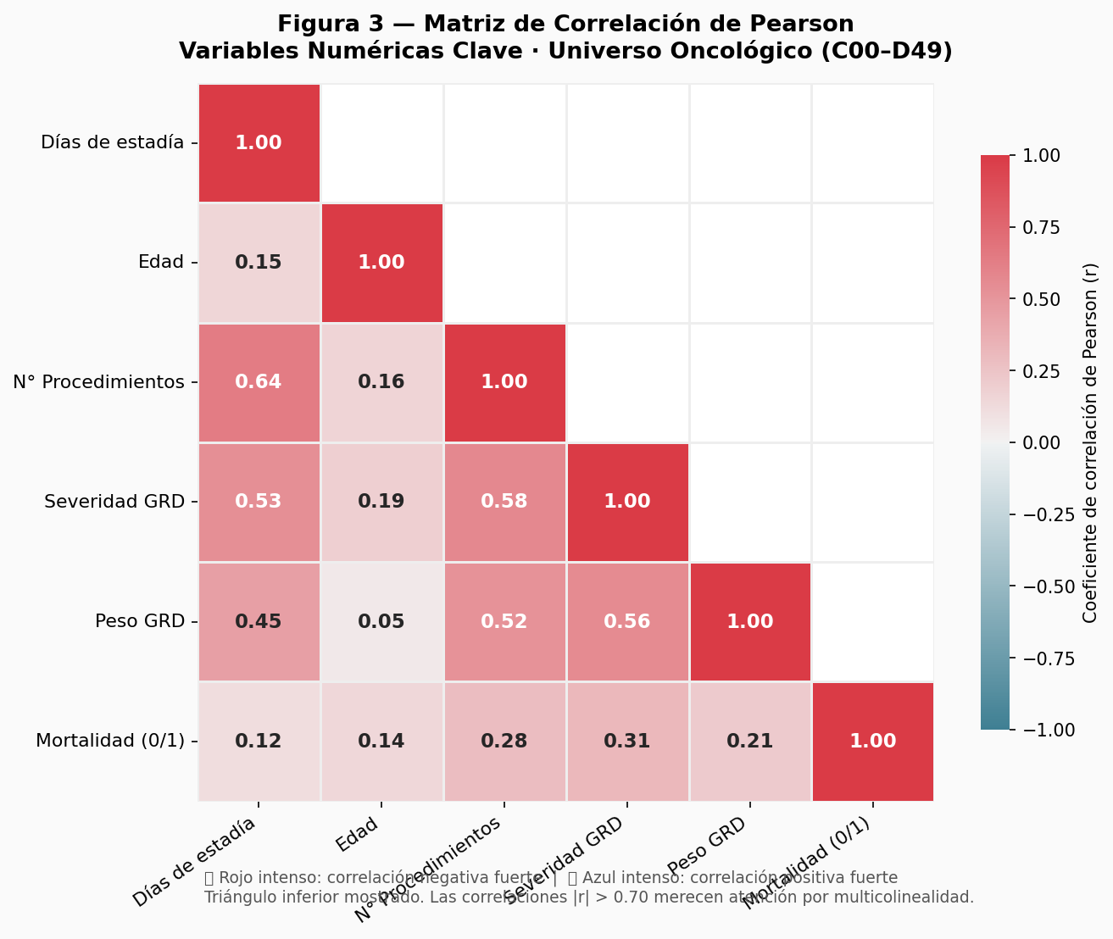
Figura A.1. Matriz de correlación de Pearson — Variables numéricas (universo C00–D49).
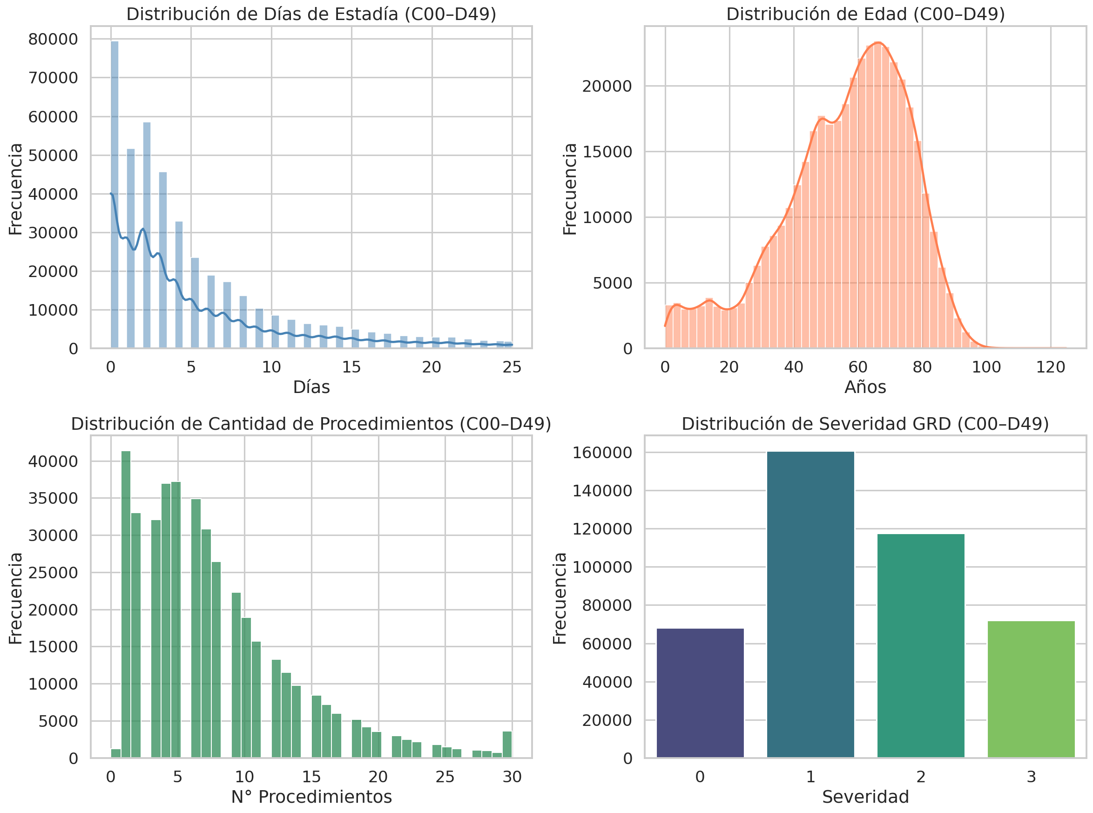
Figura A.2. Distribuciones univariadas — Universo oncológico C00–D49.
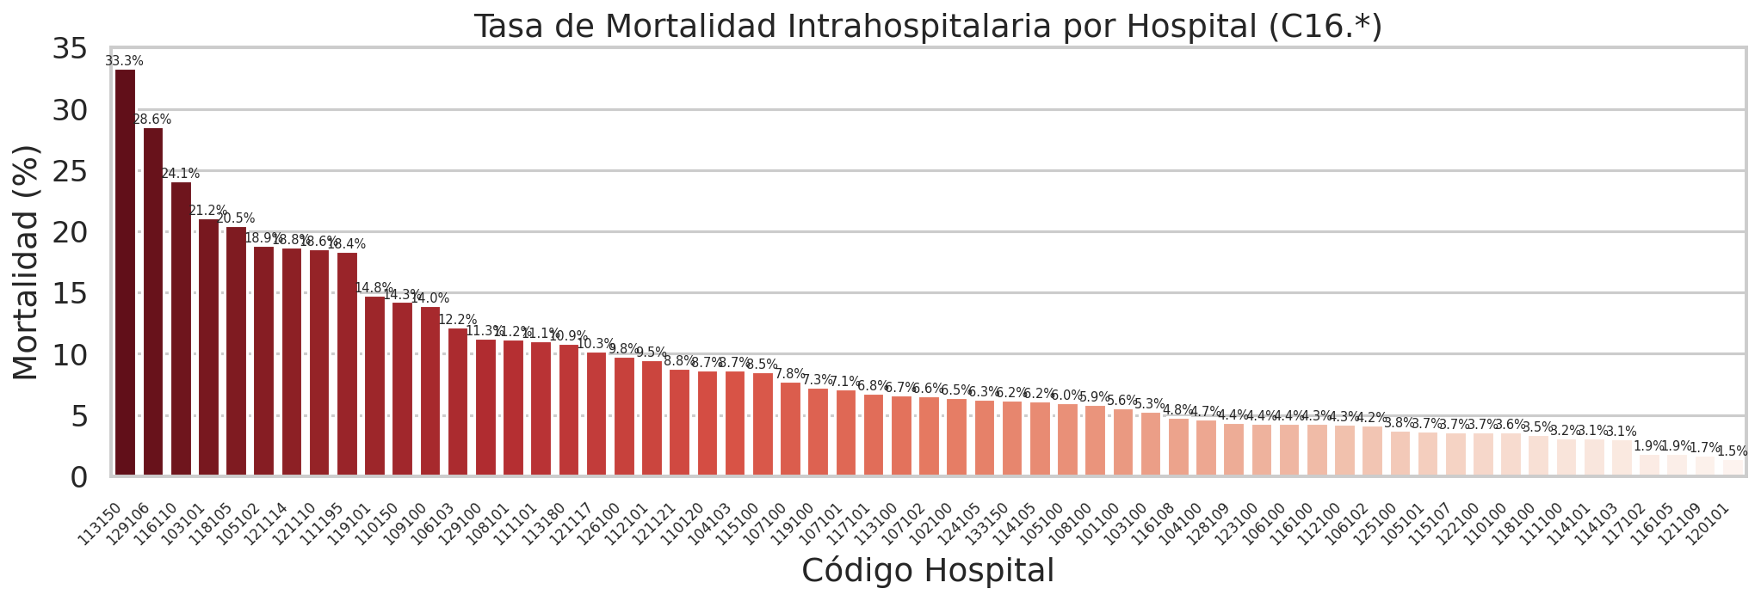
Figura A.3. Tasa de mortalidad por hospital — Cáncer gástrico (C16.*).
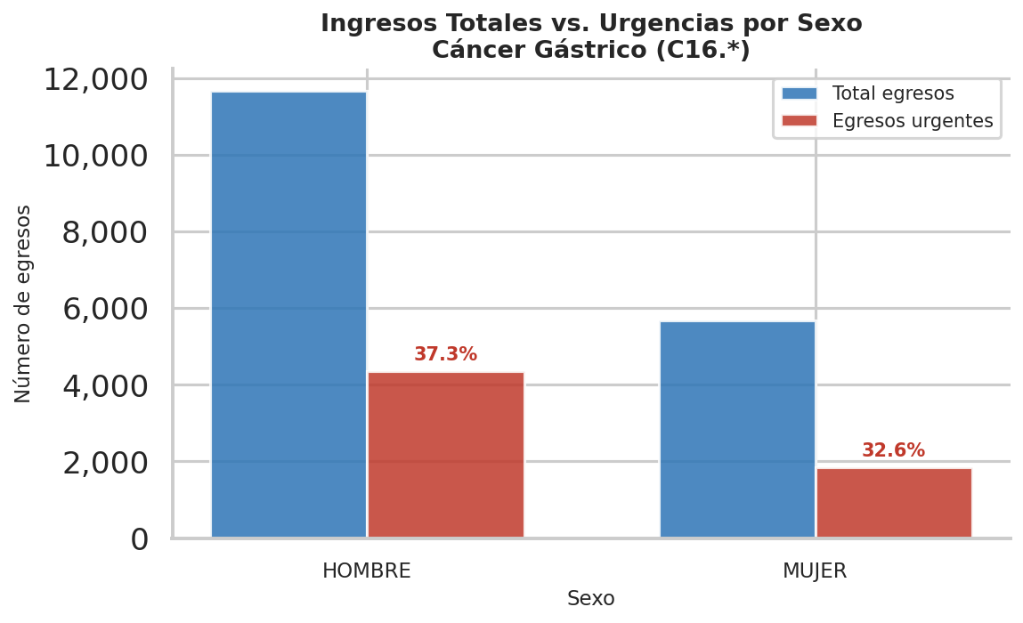
Figura A.4. Ingresos de urgencia por sexo — Cáncer gástrico (C16.*).
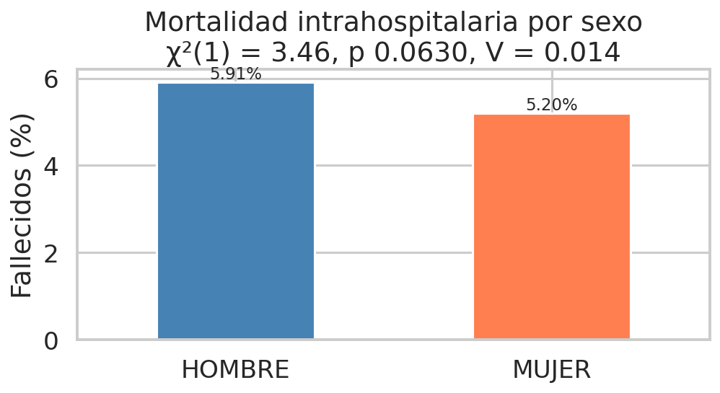
Figura A.5. Mortalidad por sexo — Escenario A Chi-cuadrado (C16.*).
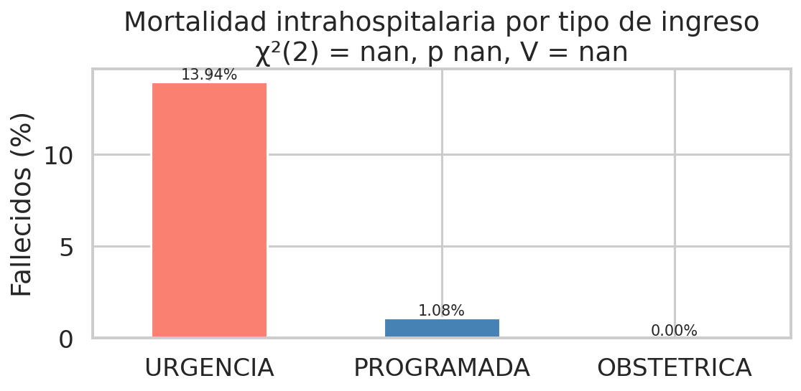
Figura A.6. Mortalidad por tipo de ingreso — Escenario B Chi-cuadrado (C16.*).
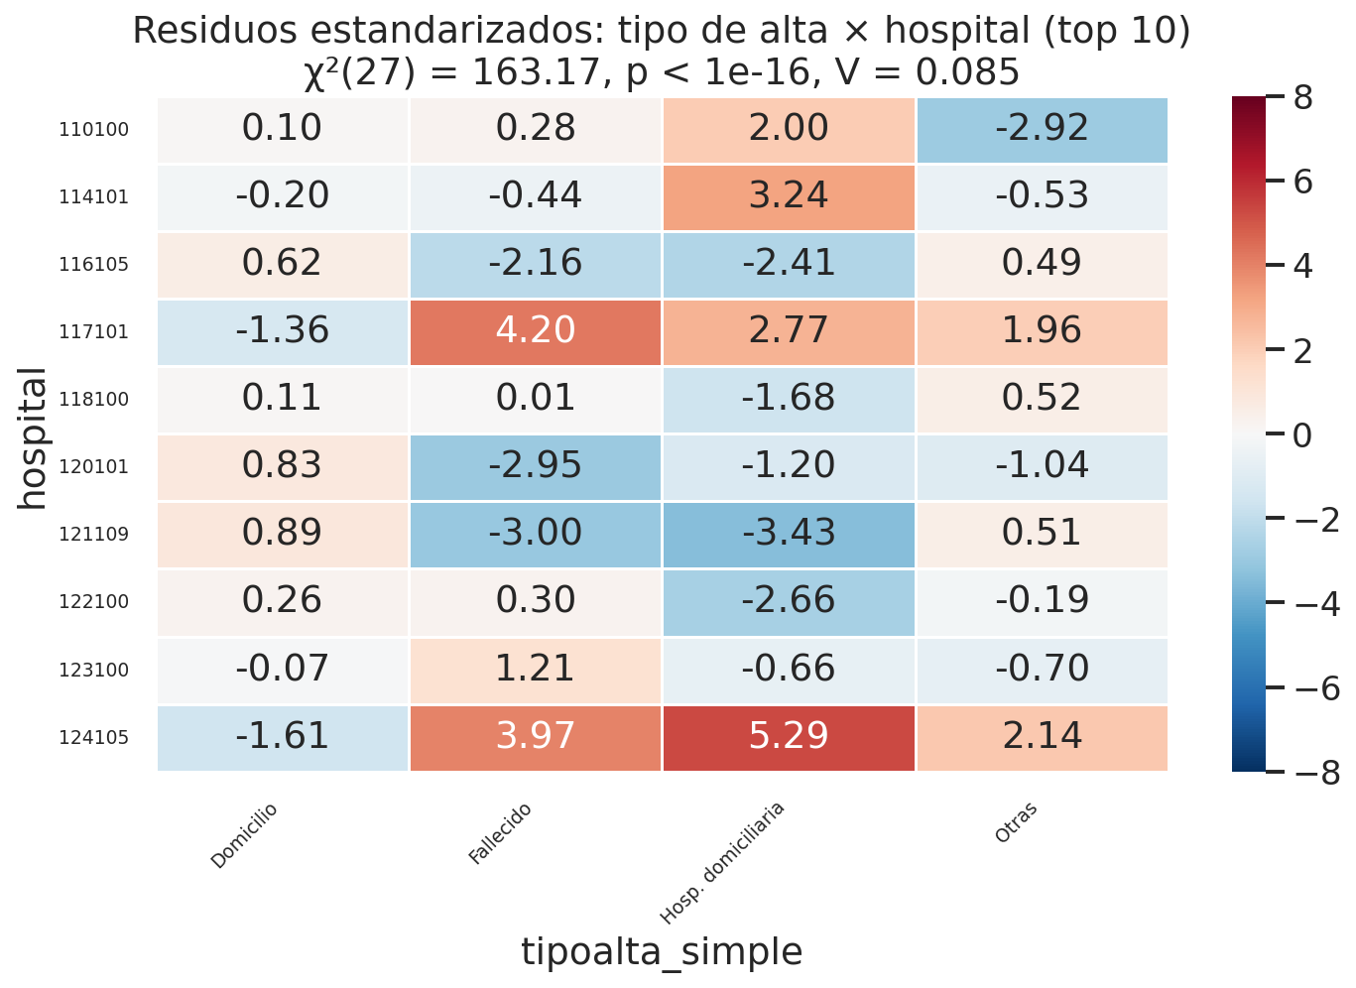
Figura A.7. Residuos estandarizados tipo de alta × hospital — Escenario C Chi-cuadrado.
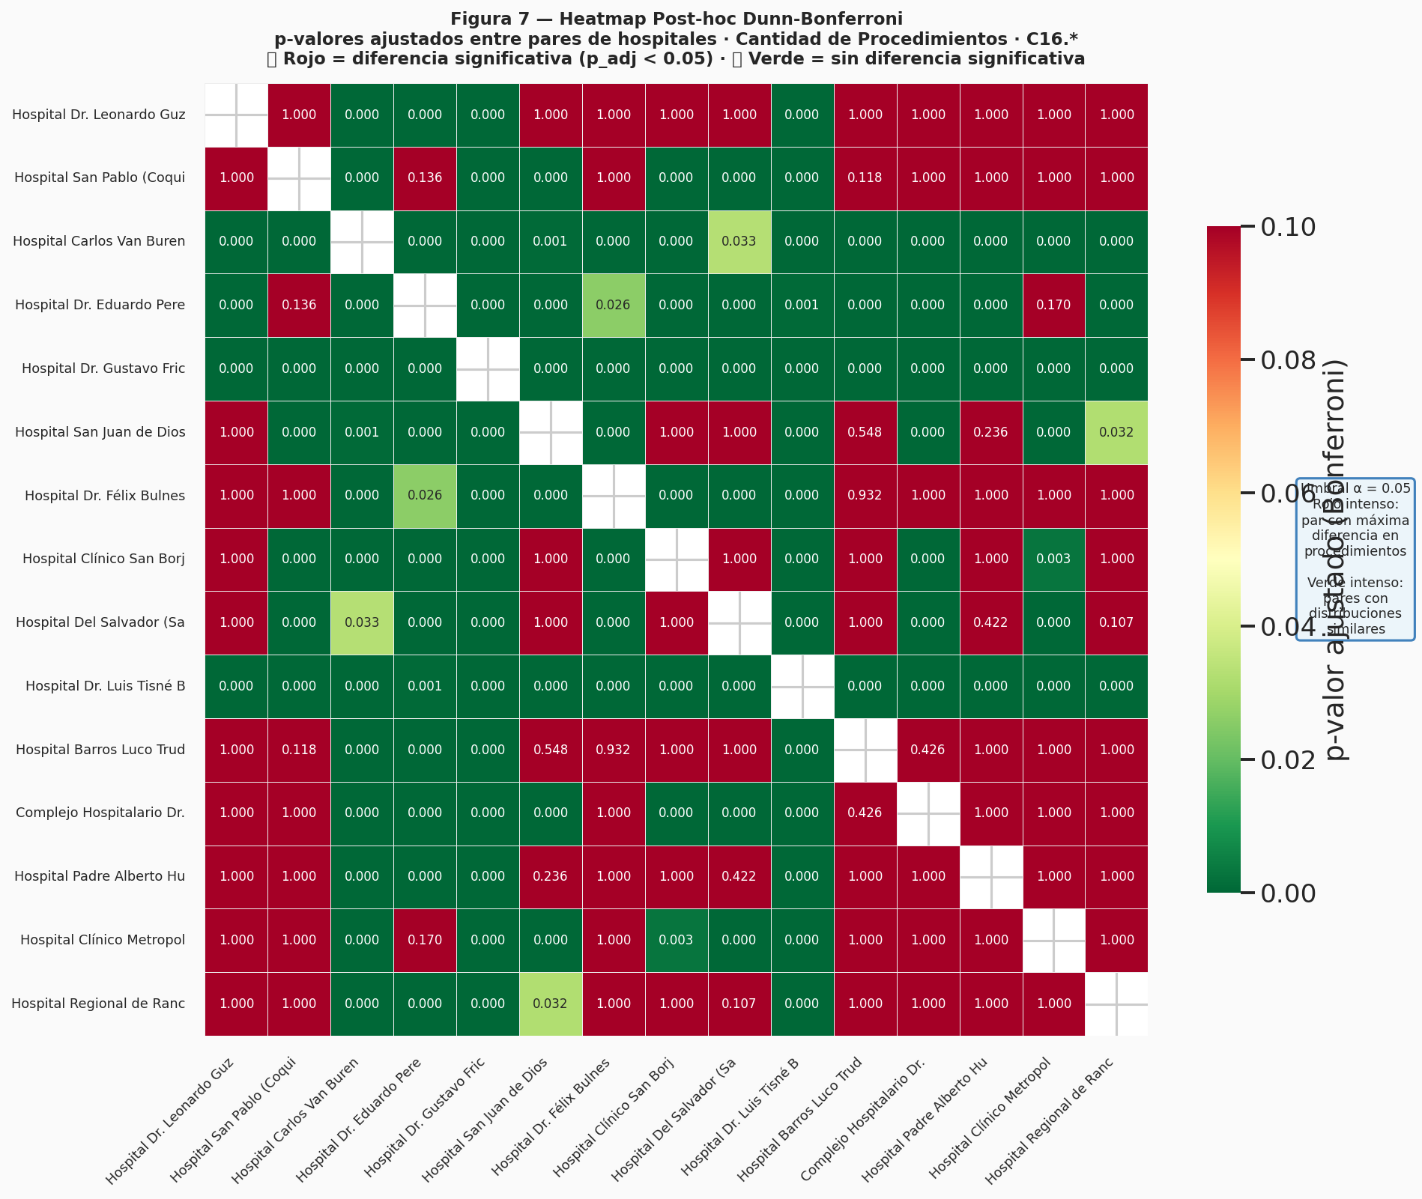
Figura A.8. Heatmap Dunn-Bonferroni: p-valores ajustados entre pares de hospitales (C16.*).
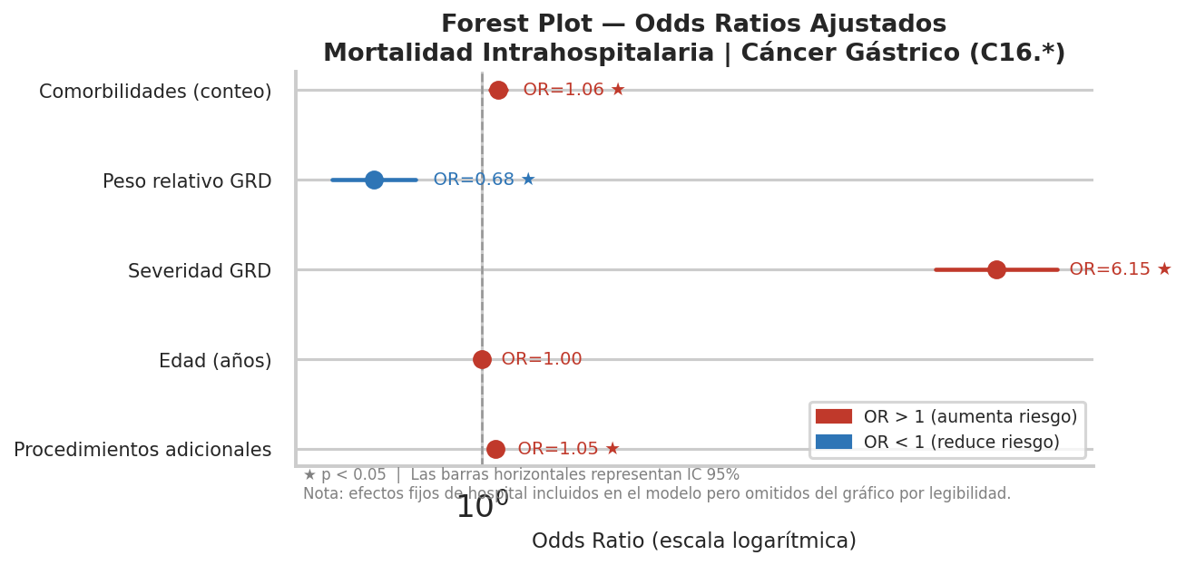
Figura A.9. Forest plot — Odds Ratios ajustados del modelo logístico (C16.*).
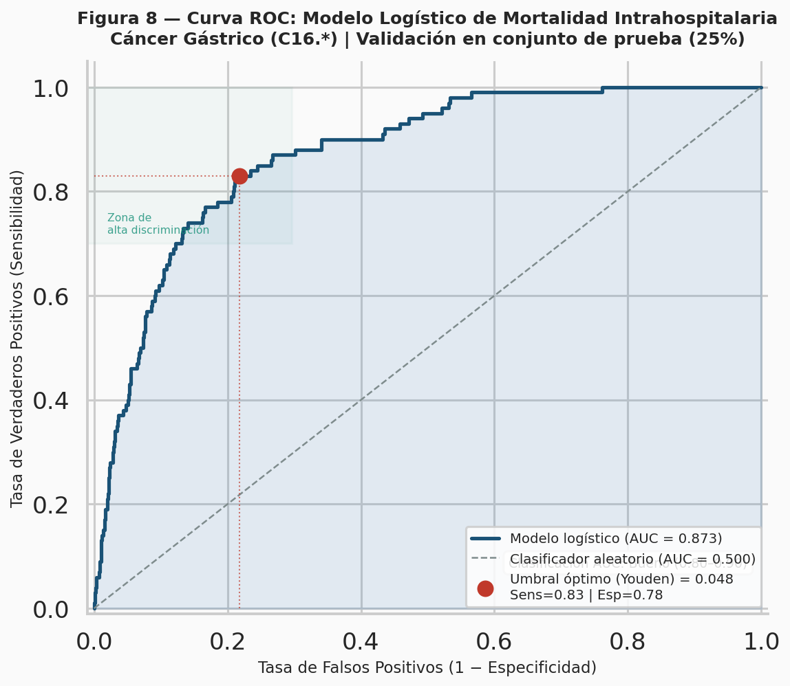
Figura A.10. Curva ROC del modelo logístico sobre set de prueba (AUC = 0,873).
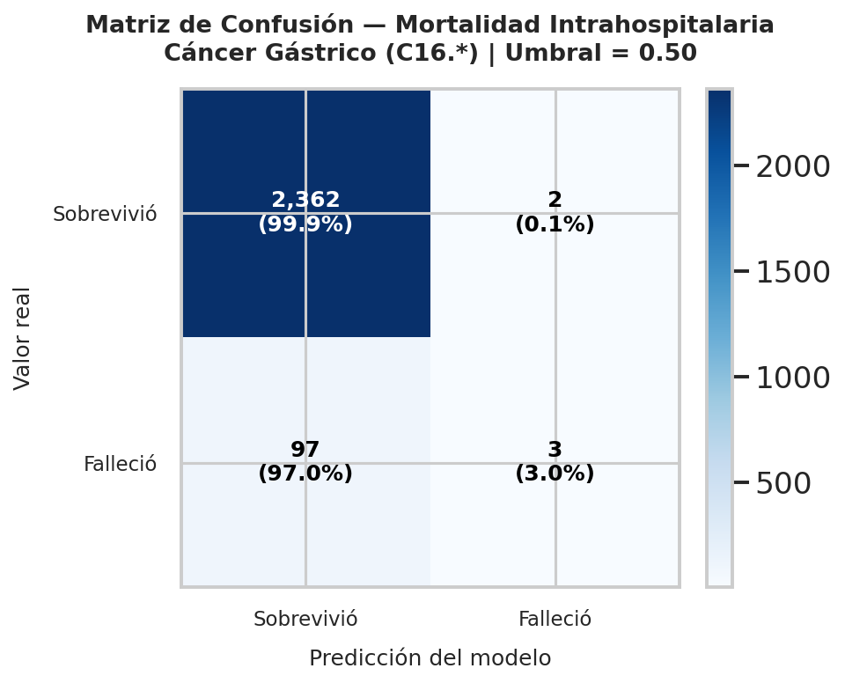
Figura A.11. Matriz de confusión del modelo logístico (umbral 0,5).
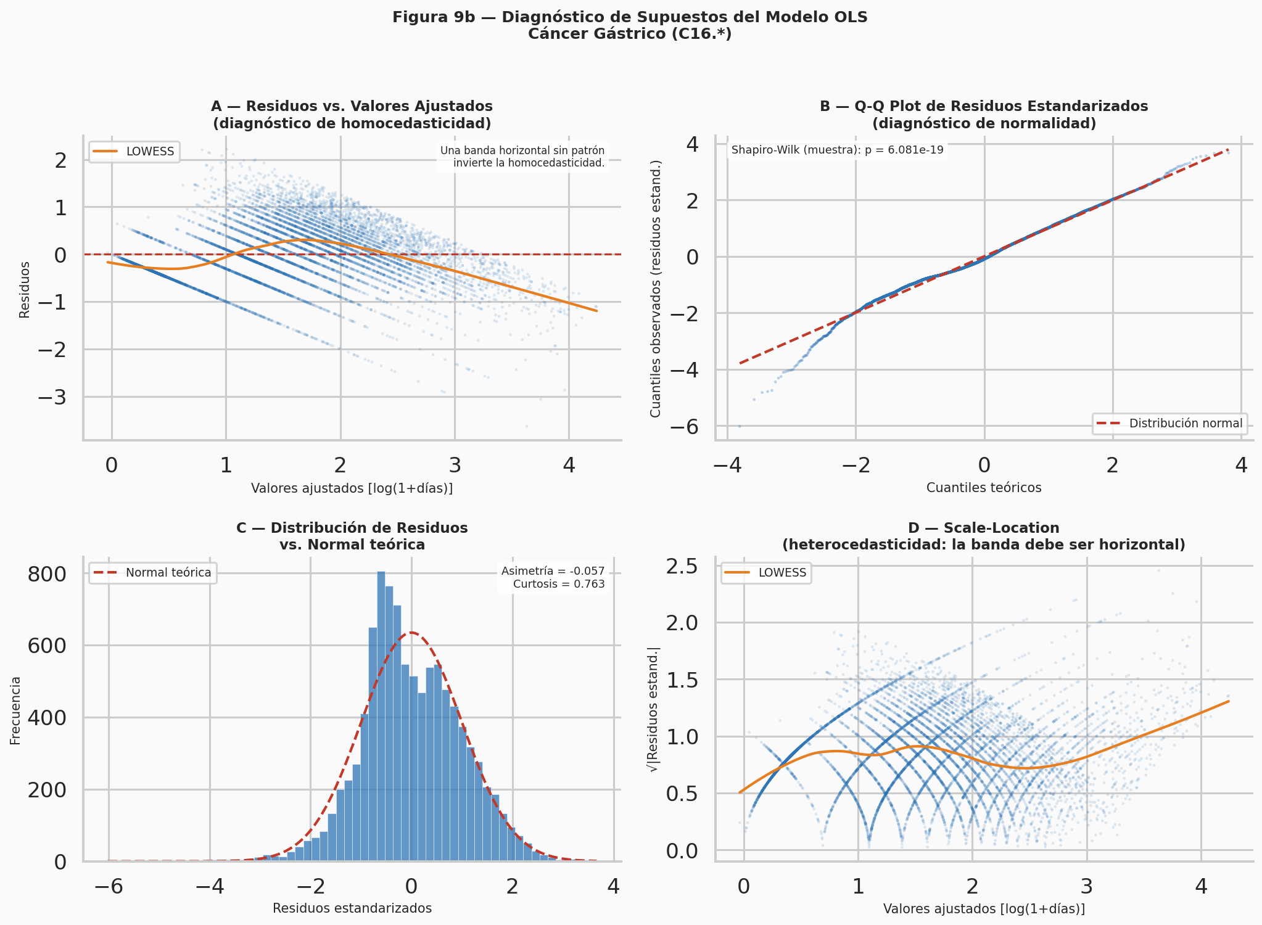
Figura A.12. Diagnóstico de residuos del modelo OLS — Q-Q plot, residuos vs. ajustados, escala-localización y leverage.
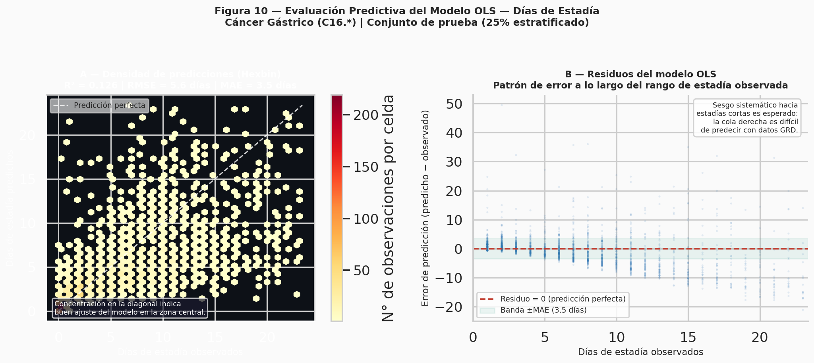
Figura A.13. Predicción vs. valor observado — Modelo OLS sobre set de prueba C16.*.

